专业培训记录
■QMS □50430

受审核方名称 |  | 上海云森莎农业科技有限公司 |  |  |  | 专业小类/  项目代码 |  | 29.07.01;29.07.02;29.07.03;29.07.08
教师姓名 |  | 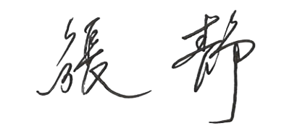 |  | 专业 | 29.07.01;29.07.02;29.07.03;29.07.08 | 培训地点 |  | 网络会议
受培训人员 | 姓名 |  | 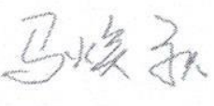
生产工艺/  服务过程 |  | 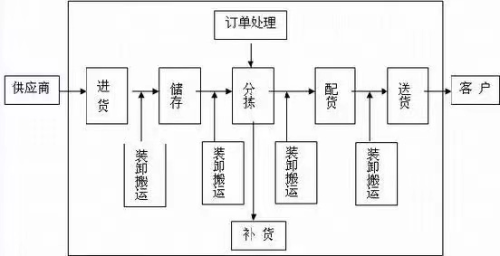
关键过程及需要确认的过程及主要控制参数 |  | 关键过程及控制参数：  采购——索证（控制重金属、兽残超标）  贮存——卫生、温度、保质期  运输——冷链运输温度
相关质量法律法规的要求及产品标准 |  | GB/T1354-2018《大米》；GB 2716-2018《食品安全国家标准 植物油》；GB 2715-2018《食品安全国家标准 粮食》；GB 2763 -2016《食品安全国家标准 食品中农药最大残留限量》  GB2762-2017《食品安全国家标准 食品中污染物限量》；  《T/CCAA 0029-2016 食品安全管理体系 食品批发和零售企业要求》  GB 31621-2014 《食品安全国家标准 食品经营过程卫生规范》
检验和试验项目及要求(如有型式试验要求,要进行说明) |  | 验证供方的检测报告
其它相关知识 |  | 无
填表人  (专业人员) |  |  |  | 日期 |  |  | 2022-11-19
审核组长 |  |  |  | 日期 |  |  | 2022-11-19

注：如有其他培训内容或空格不够可另加附页

专业培训记录
☑EMS
受审核方名称 |  | 上海云森莎农业科技有限公司 |  |  |  | 专业小类/  项目代码 |  | 29.07.01;29.07.02;29.07.03;29.07.08
教师姓名 |  |  |  | 专业 | 29.07.01;29.07.02;29.07.03;29.07.08 | 培训地点 |  | 网络会议
受培训人员 | 姓名
生产工艺/
服务过程
重要环境因素及控制措施 |  | 耗电——食品运走，冷库随时停电  生活垃圾排放——交给市政处理  生活污水排放——排入城市污水管网，缴纳排污费  运输车辆尾气排放——按时进行车辆保养  火灾——按时进行电路检查
相关环境法律法规的要求及产品标准 |  | 《环境保护法》、《水污染防治法》、《大气污染防治法》、《环境噪声污染防治法》、《环境影响评价法》、《清洁生产促进法》、《消防条例》、《污水综合排放标准》、《大气污染物排放标准》等
环境监测报告（适用时） |  | 不需要
其它相关知识 |  | 无
填表人  (专业人员) |  |  |  | 日期 |  |  | 2022-11-19
审核组长 |  |  |  | 日期 |  |  | 2022-11-19

注：如有其他培训内容或空格不够可另加附页

专业培训记录
☑OHSMS
受审核方名称 |  | 上海云森莎农业科技有限公司 |  |  |  | 专业小类/  项目代码 |  | 29.07.01;29.07.02;29.07.03;29.07.08
教师姓名 |  |  |  | 专业 | 29.07.01;29.07.02;29.07.03;29.07.08 | 培训地点 |  | 网络会议
受培训人员 | 姓名
生产工艺/
服务过程
不可接受风险和危险源及控制措施 |  | 火灾——按时进行电路检查  低温冻伤伤害——库房内有开启装置；给员工配发棉大衣  车辆事故——进行司机的安全教育，按时进行车况检查  有害微生物感染——定期消毒、严格索证
相关职业健康安全法律法规的要求及产品标准 |  | 《职业卫生标准管理办法》、《作业场所职业危害申报管理办法》、《职业性健康检查管理规定》、《职业病防治法》、《安全生产条例》、《消防条例》、
作业场所职业健康安全监测报告（适用时） |  | 不需要
其它相关知识 |  | 无
填表人  (专业人员) |  |  |  | 日期 |  |  | 2022-11-19
审核组长 |  |  |  | 日期 |  |  | 2022-11-19

注：如有其他培训内容或空格不够可另加附页

专业培训记录
☑FSMS ☑HACCP

受审核方名称 |  | 上海云森莎农业科技有限公司 |  |  |  | 专业小类/  项目代码 |  | F：FI-2  H：FI-2
教师姓名 |  |  |  | 专业 | F：FI-2  H：FI-2 | 培训地点 |  | 网络会议
受培训人员 | 姓名
生产工艺/
服务过程
重要的食品安全危害/关键控制点及控制措施 |  | 农药残留、重金属、黄曲霉毒素、金属异物等  CCP：冷链运输温度2~8℃
相关食品安全法律法规的要求及产品标准 |  | 《食品安全法》、《质量法》、《消费者权益法》、GB/T1354-2018《大米》；GB 2716-2018《食品安全国家标准 植物油》；GB 2715-2018《食品安全国家标准 粮食》；GB 2763 -2016《食品安全国家标准 食品中农药最大残留限量》  GB2762-2017《食品安全国家标准 食品中污染物限量》；  《T/CCAA 0029-2016 食品安全管理体系 食品批发和零售企业要求》  GB 31621-2014 《食品安全国家标准 食品经营过程卫生规范》
检验和试验项目及要求(如有型式试验要求,要进行说明) |  | 验证供方提供的检测报告
其它相关知识 |  | 无
填表人  (专业人员) |  |  |  | 日期 |  |  | 2022-11-19
审核组长 |  |  |  | 日期 |  |  | 2022-11-19

注：如有其他培训内容或空格不够可另加附页

